**25 Технология windows presentation foundation (wpf)**

Задание 1. Изучить теоретический материал. Выполнить на практике все примеры создания WPF приложения.

Анализ результатов:

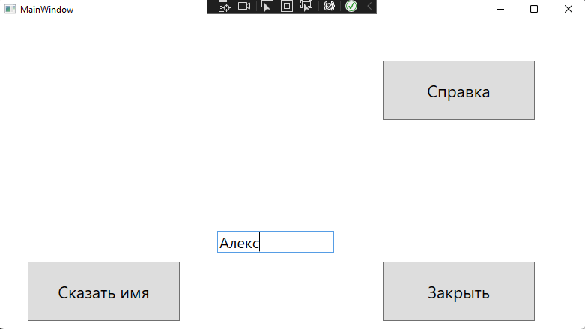

Рисунок 1.1 – Результат работы программы

Задание 2. Переделать задание 1 таким образом чтобы главная форма принял следующий вид и все элементы выполняли необходимые действия.

Анализ результатов:

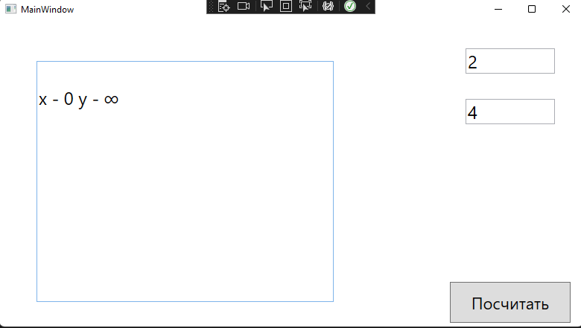

Рисунок 1.2 – Результат работы программы